QQ聊天机器人v0.1开发文档

**目录**

QQ聊天机器人v0.1开发文档 1

一、版本信息： 2

二、开发环境： 2

三、CQHTTP API插件： 3

1、插件使用方法： 3

2、插件配置： 3

3、插件配置代码： 6

4、插件API调用： 7

（1）API请求方式： 7

（2）API响应： 8

（3）异步调用： 9

（4）限速调用： 9

（5）API列表： 9

/send_private_msg 发送私聊消息 9

/send_group_msg 发送群消息 10

/send_discuss_msg 发送讨论组消息 10

/send_msg 发送消息 10

/delete_msg 撤回消息 11

/set_group_ban 群组单人禁言 11

/set_group_whole_ban 群组全员禁言 12

/set_friend_add_request 处理加好友请求 12

/set_group_add_request 处理加群请求／邀请 12

/get_login_info 获取登录号信息 13

/get_friend_list 获取好友列表 13

/get_group_list 获取群列表 13

/get_cookies 获取 Cookies 14

/get_csrf_token 获取 CSRF Token 14

/get_credentials 获取 QQ 相关接口凭证 14

/get_status 获取插件运行状态 15

/get_version_info 获取酷Q及CQHTTP插件的版本信息 15

/set_restart_plugin 重启 CQHTTP 插件 16

/clean_data_dir 清理数据目录 16

/clean_plugin_log 清理插件日志 17

四、Warframe API调用： 17

1、API调用地址： 17

2、内建接口： 17

query_info.py 17

（1）get_alerts() 18

（2）get_arbitration() 18

（3）get_all_cycle() 18

（4）get_earth_cycle() 19

（5）get_cetus_cycle() 19

（6）get_orb_cycle() 20

（7）get_cetus_mission() 20

（8）get_conclave_challenge() （未开发） 21

（9）get_darvo_daily_deal() 22

（10）get_orb_mission() 22

（11）get_events() 23

（12）get_fissures() 24

（13）get_flash_sales() （未开发） 25

（14）get_global_upgrades() （未开发） 25

（15）get_invasions() 25

（16）get_construction_progress() （未开发） 27

（17）get_kuva() （未开发） 27

（18）get_news() （未开发） 27

（19）get_nightwave() （未开发） 27

（20）get_persistent_enemy() （未开发） 27

（21）get_riven_statistic() （未开发） 27

（22）get_sentient_outpost() （未开发） 27

（23）get_sactuary() （未开发） 27

（24）get_sortie() （未开发） 28

（25）get_syndicate_mission() 28

（26）get_void_trader() （未开发） 28

（27）get_arcane_enhancement() （未开发） 28

（28）get_rest_time(expiry) 28

# 版本信息：

**该程序由开发者（QQ：465152177）开发提供，未经允许禁止传播本文档。**

|  |  |  |  |
| --- | --- | --- | --- |
| **版本号** | **发布日期** | **改动信息** | **额外信息** |
| V0.1 | 2020.7.26 | / | 初版机器人，具备部分warframe游戏数据的查询功能 |

# 二、开发环境：

该机器人使用酷Q软件的插件CQHTTP为信息传输平台，通过CQHTTP API插件完成数据的发送及接收，使用Python脚本完成数据处理。

CQHTTP插件的Github链接：<https://github.com/richardchien/coolq-http-api/releases>

CQHTTP插件文档链接：<https://richardchien.gitee.io/coolq-http-api/docs/4.15/#/>

Python开发版本：3.8.1

Python使用的第三方库：flask、requests、json、pytz、re、time、datetime

# 三、CQHTTP API插件：

## 1、插件使用方法：

启用后插件将开启一个HTTP服务器来接收请求，监听服务器某端口，首次启用会生成一个默认配置文件，在酷Q的data\app\io.github.richardchien.coolqhttpapi\config文件夹中，文件名为 <user_id>.json（<user_id>为登录的QQ号），使用JSON格式填写。此时通过http://<host>:<port>/即可调用酷Q的函数。

## 2、插件配置：

|  |  |  |
| --- | --- | --- |
| **配置项名称** | **默认值** | **说明** |
| host | [::] | HTTP 服务器监听的 IP |
| port | 5700 | HTTP 服务器监听的端口 |
| use_http | true | 是否开启HTTP接口，即通过HTTP调用API |
| ws_host | [::] | WebSocket服务器监听的 IP |
| ws_port | 6700 | WebSocket服务器监听的端口 |
| use_ws | false | 是否开启WebSocket服务器，可用于调用 API 和推送事件 |
| ws_reverse_url | 空 | 反向WebSocket Event和事件上报的共用地址 |
| ws_reverse_api_url | 空 | 反向 WebSocket API 地址，如果为空，则使用ws_reverse_url指定的值 |
| ws_reverse_event_url | 空 | 反向 WebSocket 事件上报地址，如果为空，则使用 ws_reverse_url 指定的值 |
| ws_reverse_reconnect_interval | 3000 | 反向 WebSocket 客户端断线重连间隔，单位毫秒 |
| ws_reverse_reconnect_on_code_1000 | true | 是否在关闭状态码为1000的时候重连 |
| ws_reverse_use_universal_client | false | 是否使用Universal客户端 |
| use_ws_reverse | false | 是否使用反向WebSocket服务，即插件作为WebSocket客户端主动连接指定的API和事件上报地址 |
| post_url | 空 | 消息和事件的上报地址，通过POST方式请求，数据以JSON格式发送 |
| post_timeout | 0 | HTTP上报（即访问post_url）的超时时间，单位秒，0表示不设置超时 |
| access_token | 空 | API访问token，如果不为空，则会在接收到请求时验证Authorization请求头是否为Bearer xxxxxxxx，xxxxxxxx为access token |
| secret | 空 | 上报数据签名密钥，如果不为空，则会在 HTTP 上报时对 HTTP 正文进行 HMAC SHA1 哈希，使用 secret 的值作为密钥，计算出的哈希值放在上报的 X-Signature 请求头，例如 X-Signature: sha1=f9ddd4863ace61e64f462d41ca311e3d2c1176e2 |
| post_message_format | string | 上报消息格式，string 为字符串格式，array 为数组格式 |
| serve_data_files | false | 是否提供请求 data 目录的文件的功能 |
| update_source | v4.12.3 之前 github v4.12.3 及之后 china | 更新源，可选 global/github 和 china/coding |
| update_channel | stable | 更新通道，目前有 stable、beta、alpha 三个 |
| auto_check_update | false | 是否自动检查更新（每次启用插件时检查），不启用的情况下，仍然可以在 酷Q 应用菜单中手动检查更新 |
| auto_perform_update | false | 是否自动执行更新，仅在 auto_check_update 启用时有效，若启用，则插件将在自动检查到更新后，自动下载新版本（需要手动重启 酷Q 以生效） |
| thread_pool_size | 4 | 工作线程池大小，用于异步发送消息和一些其它小的异步任务，应根据计算机性能和实际需求适当调节，若设为 0，则使用 CPU 核心数 * 2 + 1 |
| server_thread_pool_size | 4 | API 服务器线程池大小，用于异步处理请求，应根据计算机性能和实际需求适当调节，若设为 0，则使用 CPU 核心数 * 2 + 1 |
| convert_unicode_emoji | true | 是否在 CQ:emoji 和实际的 Unicode 之间进行转换，转换可能耗更多时间，但日常情况下影响不大，如果你的机器人需要处理非常大段的消息（上千字），且对性能有要求，可以考虑关闭转换 |
| event_filter | 空 | 指定事件过滤规则文件，留空将不开启事件过滤器 |
| enable_backward_compatibility | false | 是否启用旧版兼容性，启用时事件上报的数据将和 3.x 版本保持兼容 |
| show_log_console | true | 是否显示日志输出控制台 |
| max_log_file_size | 6291456 | 最大单日志文件大小，单位字节，默认 6 MB |
| max_log_files | 1 | 最大日志文件备份数量（采用日志轮替机制） |
| log_level | info | 日志文件和日志控制台的日志等级，可选 debug、info、warning、error、fatal |
| use_extension | false | 是否启用扩展机制 |
| disable_coolq_log | true | 是否禁用酷Q原生日志，由于使用 酷Q 原生日志可能会导致快速重启时插件卡死，所以默认禁用，如果你不在乎重启时卡死，并且需要在酷Q原生日志窗口查看插件的日志，可以将此项设为false |
| online_status_detection_method | get_stranger_info | QQ在线状态检测方式，默认（get_stranger_info）通过陌生人查询接口判断，设为log_db可切换成从 酷Q的日志数据库判断 |
| enable_heartbeat | false | 是否启用心跳机制，启用时会产生类型为heartbeat的元事件 |
| heartbeat_interval | 15000 | 产生心跳元事件的时间间隔，单位毫秒 |
| enable_rate_limited_actions | false | 是否启用限速API调用的支持 |
| rate_limit_interval | 500 | 限速API调用的排队间隔时间，单位毫秒 |

## 3、插件配置代码：

酷Q路径下：data\app\io.github.richardchien.coolqhttpapi\config\<user_id>.json

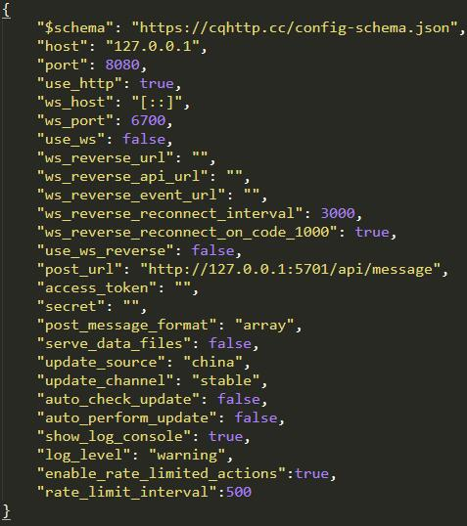

其中，host使用本地回传地址127.0.0.1，端口号8080，数据post URL地址<http://127.0.0.1:5701/api/message>，数据post格式为array数组，设置响应延时500ms，日志记录等级为warning。

## 4、插件API调用：

### （1）API请求方式：

所有API都同时支持GET和POST两种请求方式（除获取data目录中的文件），参数可通过URL参数、表单或JSON传入，后两者分别对应Content-Type application/x-www-form-urlencoded和application/json。如果使用JSON传入，参数要放在根级别的JSON对象中，且参数的数据类型必须符合API列表中给出的每个参数所要求的数据类型。为避免可能的问题，建议使用JSON方式传入数据。

如果配置文件中填写了access_token，则需要在每次请求时在请求头中加入验证头。如：

GET /send_private_msg?access_token=<access_token>&user_id=123456&message=hello HTTP/1.1

**数据包示例：**

data={"user_id": 123456, "message": "hello"}

以JSON格式，加入API列表中的参数及对应数据。

### （2）API响应：

对于所有请求：

1. 如果access token未提供，状态码为401；
2. 如果access token不符合，状态码为403；
3. 如果POST请求的Content-Type不支持，状态码为406；
4. 如果POST请求的正文格式不正确，状态码为400；
5. 如果API不存在，状态码为404；
6. 其余情况下，状态码均为200；

响应内容为JSON格式，结构如下：

{

"status": "ok",

"retcode": 0,

"data": {

"id": 123456,

"nickname": "滑稽"

}

}

响应返回码retcode说明如下表：

|  |  |
| --- | --- |
| **retcode** | **说明** |
| 0 | 同时status为ok，表示操作成功 |
| 1 | 同时status为async，表示操作已进入异步执行，具体结果未知 |
| 100 | 参数缺失或参数无效，通常是因为没有传入必要参数，某些接口中也可能因为参数明显无效（比如传入的QQ号小于等于0，此时无需调用酷Q函数即可确定失败），此项和以下的status均为failed |
| 102 | 酷Q函数返回的数据无效，一般是因为传入参数有效但没有权限，比如试图获取没有加入的群组的成员列表 |
| 103 | 操作失败，一般是因为用户权限不足，或文件系统异常、不符合预期 |
| 104 | 由于酷Q提供的凭证（Cookie和CSRF Token）失效导致请求QQ相关接口失败，可尝试清除酷Q缓存来解决 |
| 201 | 工作线程池未正确初始化（无法执行异步任务） |

### （3）异步调用：

所有API都可以通过附加后缀 _async 进行异步调用。当进行异步调用时，以 get_ 开头的接口无法获得调用结果，不存在调用意义；某些接口本身即为异步调用（status=async）时，使用后缀不会出现区别。

### （4）限速调用：

设置配置项 enable_rate_limited_actions 为true可开启限速调用（默认为false）。

API接口可通过附加后缀 _rate_limited 来进行限速调用，主要用于发送接口，以避免消息发送频率过快。

所有限速调用将以指定速度排队执行，速度由配置项rate_limit_interval控制，单位：毫秒。

限速调用时，status=async。

### （5）API列表：

#### /send_private_msg 发送私聊消息

**参数：**

|  |  |  |  |
| --- | --- | --- | --- |
| **字段名** | **数据类型** | **默认值** | **说明** |
| user_id | number | - | 对方QQ号 |
| message | message | - | 要发送的内容 |
| auto_escape | boolean | false | 消息内容是否作为纯文本发送（即不解析CQ码），只在message字段是字符串时有效 |

**响应数据：**

|  |  |  |
| --- | --- | --- |
| **字段名** | **数据类型** | **说明** |
| message_id | number (int32) | 消息ID |

#### /send_group_msg 发送群消息

**参数：**

|  |  |  |  |
| --- | --- | --- | --- |
| **字段名** | **数据类型** | **默认值** | **说明** |
| group_id | number | - | 群号 |
| message | message | - | 要发送的内容 |
| auto_escape | boolean | false | 消息内容是否作为纯文本发送（即不解析CQ码），只在message字段是字符串时有效 |

**响应数据：**

|  |  |  |
| --- | --- | --- |
| **字段名** | **数据类型** | **说明** |
| message_id | number (int32) | 消息ID |

#### /send_discuss_msg 发送讨论组消息

**参数：**

|  |  |  |  |
| --- | --- | --- | --- |
| **字段名** | **数据类型** | **默认值** | **说明** |
| discuss_id | number | - | 讨论组ID（正常情况下看不到，需要从讨论组消息上报的数据中获得） |
| message | message | - | 要发送的内容 |
| auto_escape | boolean | false | 消息内容是否作为纯文本发送（即不解析CQ码），只在message字段是字符串时有效 |

**响应数据：**

|  |  |  |
| --- | --- | --- |
| **字段名** | **数据类型** | **说明** |
| message_id | number (int32) | 消息ID |

#### /send_msg 发送消息

**参数：**

|  |  |  |  |
| --- | --- | --- | --- |
| **字段名** | **数据类型** | **默认值** | **说明** |
| message_type | string | - | 消息类型，支持private、group、discuss，分别对应私聊、群组、讨论组，如不传入，则根据传入的*_id参数判断 |
| user_id | number | - | 对方QQ号（消息类型为private时需要） |
| group_id | number | - | 群号（消息类型为group时需要） |
| discuss_id | number | - | 讨论组ID（消息类型为discuss时需要） |
| message | message | - | 要发送的内容 |
| auto_escape | boolean | false | 消息内容是否作为纯文本发送（即不解析CQ码），只在message字段是字符串时有效 |

**响应数据：**

|  |  |  |
| --- | --- | --- |
| **字段名** | **数据类型** | **说明** |
| message_id | number (int32) | 消息ID |

#### /delete_msg 撤回消息

**参数：**

|  |  |  |  |
| --- | --- | --- | --- |
| **字段名** | **数据类型** | **默认值** | **说明** |
| message_id | number (int32) | - | 消息 ID |

**响应数据：**

无

#### /set_group_ban 群组单人禁言

**参数：**

|  |  |  |  |
| --- | --- | --- | --- |
| **字段名** | **数据类型** | **默认值** | **说明** |
| group_id | number | - | 群号 |
| user_id | number | - | 要禁言的QQ号 |
| duration | number | 30*60 | 禁言时长，单位秒，0表示取消禁言 |

**响应数据：**

无

#### /set_group_whole_ban 群组全员禁言

**参数：**

|  |  |  |  |
| --- | --- | --- | --- |
| **字段名** | **数据类型** | **默认值** | **说明** |
| group_id | number | - | 群号 |
| enable | boolean | true | 是否禁言 |

**响应数据：**

无

#### /set_friend_add_request 处理加好友请求

**参数：**

|  |  |  |  |
| --- | --- | --- | --- |
| **字段名** | **数据类型** | **默认值** | **说明** |
| flag | string | - | 加好友请求的flag（需从上报的数据中获得） |
| approve | boolean | true | 是否同意请求 |
| remark | string | 空 | 添加后的好友备注（仅在同意时有效） |

**响应数据：**

无

#### /set_group_add_request 处理加群请求／邀请

**参数：**

|  |  |  |  |
| --- | --- | --- | --- |
| **字段名** | **数据类型** | **默认值** | **说明** |
| flag | string | - | 加群请求的flag（需从上报的数据中获得） |
| sub_type或type | string | - | add或invite，请求类型（需要和上报消息中的sub_type字段相符） |
| approve | boolean | true | 是否同意请求／邀请 |
| reason | string | 空 | 拒绝理由（仅在拒绝时有效） |

**响应数据：**

无

#### /get_login_info 获取登录号信息

**参数：**

无

**响应数据：**

|  |  |  |
| --- | --- | --- |
| **字段名** | **数据类型** | **说明** |
| user_id | number (int64) | QQ号 |
| nickname | string | QQ昵称 |

#### /get_friend_list 获取好友列表

**参数：**

无

**响应数据：**

响应内容为JSON数组，每个元素如下：

|  |  |  |
| --- | --- | --- |
| **字段名** | **数据类型** | **说明** |
| user_id | number (int64) | QQ号 |
| nickname | string | 昵称 |
| remark | string | 备注名 |

#### /get_group_list 获取群列表

**参数：**

无

**响应数据：**

响应内容为JSON数组，每个元素如下：

|  |  |  |
| --- | --- | --- |
| **字段名** | **数据类型** | **说明** |
| group_id | number (int64) | 群号 |
| group_name | string | 群名称 |

#### /get_cookies 获取 Cookies

**参数：**

|  |  |  |  |
| --- | --- | --- | --- |
| **字段名** | **数据类型** | **默认值** | **说明** |
| domain | string | 空 | 需要获取cookies的域名 |

**响应数据：**

|  |  |  |
| --- | --- | --- |
| **字段名** | **数据类型** | **说明** |
| cookies | string | Cookies |

#### /get_csrf_token 获取 CSRF Token

**参数：**

无

**响应数据：**

|  |  |  |
| --- | --- | --- |
| **字段名** | **数据类型** | **说明** |
| token | number (int32) | CSRF Token |

#### /get_credentials 获取 QQ 相关接口凭证

即上面两个接口的合并。

**参数：**

|  |  |  |  |
| --- | --- | --- | --- |
| **字段名** | **数据类型** | **默认值** | **说明** |
| domain | string | 空 | 需要获取cookies的域名 |

**响应数据：**

|  |  |  |
| --- | --- | --- |
| **字段名** | **数据类型** | **说明** |
| cookies | string | Cookies |
| csrf_token | number (int32) | CSRF Token |

#### /get_status 获取插件运行状态

**参数：**

无

**响应数据：**

|  |  |  |
| --- | --- | --- |
| **字段名** | **数据类型** | **说明** |
| app_initialized | boolean | CQHTTP插件已初始化 |
| app_enabled | boolean | CQHTTP插件已启用 |
| plugins_good | object | CQHTTP的各内部插件是否正常运行 |
| app_good | boolean | CQHTTP插件正常运行（已初始化、已启用、各内部插件正常运行） |
| online | boolean | 当前QQ在线，null表示无法查询到在线状态 |
| good | boolean | CQHTTP插件状态符合预期，意味着插件已初始化，内部插件都在正常运行，且QQ在线 |

通常情况下建议只使用online和good这两个字段来判断运行状态，因为随着插件的更新，其它字段有可能频繁变化。

其中，online字段的在线状态检测有两种方式，可通过online_status_detection_method配置项切换，默认通过读取酷Q日志数据库实现，可切换为get_stranger_info以通过测试陌生人查询接口的可用性来检测。具体区别如下：

|  |  |  |
| --- | --- | --- |
| **在线检测方式** | **优点** | **缺点** |
| get_stranger_info（默认） | 正常情况下比log_db准确，但请求频率过高时可能变得不准确（在线被认为不在线）；需要发送网络请求 | （几乎不可能）会因为酷Q更新而失效 |
| log_db | 查询速度较快；无需网络请求（不会触发腾讯风控）；不会因为请求频率过高而不准确 | 可能因为酷Q修改数据库表名、文件名而失效；月尾掉线，月初无法检测到 |

#### /get_version_info 获取酷Q及CQHTTP插件的版本信息

**参数：**

无

**响应数据：**

|  |  |  |
| --- | --- | --- |
| **字段名** | **数据类型** | **说明** |
| coolq_directory | string | 酷Q根目录路径 |
| coolq_edition | string | 酷Q版本，air或pro |
| plugin_version | string | CQHTTP插件版本，例如2.1.3 |
| plugin_build_number | number | CQHTTP 插件build号 |
| plugin_build_configuration | string | CQHTTP插件编译配置，debug或release |

#### /set_restart_plugin 重启 CQHTTP 插件

由于重启插件同时需要重启API服务，这意味着当前的API请求会被中断，因此需在异步地重启插件，接口返回的status是async。

**参数：**

|  |  |  |  |
| --- | --- | --- | --- |
| **字段名** | **数据类型** | **默认值** | **说明** |
| delay | number | 0 | 要延迟的毫秒数，如果默认情况下无法重启，可以尝试设置延迟为2000左右 |

**响应数据：**

无

#### /clean_data_dir 清理数据目录

用于清理积攒了太多旧文件的数据目录，如image。

**参数：**

| **字段名** | **数据类型** | **默认值** | **说明** |
| --- | --- | --- | --- |
| data_dir | string | - | 收到清理的目录名，支持image、record、show、bface |

**响应数据：**

无

#### /clean_plugin_log 清理插件日志

用于清空插件的日志文件。

**参数：**

无

**响应数据：**

无

# 四、Warframe API调用：

## 1、API调用地址：

Warframe API链接：<https://api.warframe.us/>

Warframe API Doc链接：<https://docs.warframestat.us/>

API链接末尾可附加平台，包括pc、swi、ps4、xb1。

请求头参数设置仅支持接受语言。请求头格式示例：



响应数据均为JSON格式。需通过from json import loads，使用data=loads(data)将响应数据转换为dict类型。

## 2、内建接口：

Warframe相关代码均放于warframe文件夹下。

### query_info.py

该文件代码用于通过Warframe API查询游戏内容，其中，设定链接请求头为：

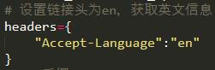

获取英文内容，以避免翻译问题导致的错误。

下列函数返回的数据均为已经过处理的数据，返回的内容为要回复的消息。

#### （1）get_alerts()

获取警报内容。请求链接为：

<https://api.warframstat.us/pc/alerts>

由于游戏不再提供任何警报任务，因此该请求链接回复为空数组，即[ ]。

#### （2）get_arbitration()

获取仲裁内容。请求链接为：

<https://api.warframstat.us/pc/arbitration>

**数据示例：**

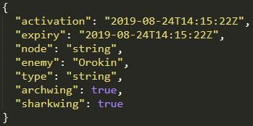

**数据参数：**

|  |  |  |
| --- | --- | --- |
| 字段名 | **数据类型** | **说明** |
| activation | string | 开始时间 |
| expiry | string | 结束时间 |
| node | string | 节点 |
| enemy | string | 敌人派系 |
| type | string | 任务类型 |
| archwing | bollean | 是否需要archwing |
| sharkwing | bollean | 是否需要sharkwing |

#### （3）get_all_cycle()

获取所有的循环状态，该模块需要获得其它3个模块返回的数据，包括：

get_earth_cycle() ：获取地球循环状态

get_cetus_cycle() ：获取希图斯循环状态

get_orb_cycle() ：获取奥布山谷循环状态

#### （4）get_earth_cycle()

获取地球循环状态。API链接为：

<https://api.warframstat.us/pc/earthCycle>

**数据示例：**

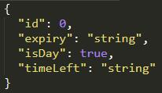

**数据参数：**

|  |  |  |
| --- | --- | --- |
| 字段名 | **数据类型** | **说明** |
| id | number | 事件ID |
| expiry | string | 结束时间 |
| isDay | boolean | 是否为白天 |
| timeLeft | string | 剩余时间 |

#### （5）get_cetus_cycle()

获取希图斯循环状态，API链接为：

<https://api.warframestat.us/pc/cetusCycle>

**数据示例：**

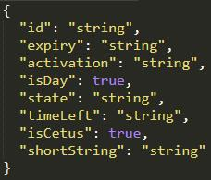

**数据参数：**

|  |  |  |
| --- | --- | --- |
| 字段名 | **数据类型** | **说明** |
| id | string | 事件ID |
| expiry | string | 结束时间 |
| isDay | boolean | 是否为白天 |
| timeLeft | string | 剩余时间 |
| isCetus | boolean | 是否为希图斯相关数据 |
| shortString | string | 剩余循环时间 |

#### （6）get_orb_cycle()

获取福尔图娜循环状态，API链接为：

<https://api.warframestat.us/pc/vallisCycle>

**数据示例：**

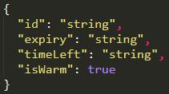

**数据参数：**

|  |  |  |
| --- | --- | --- |
| 字段名 | **数据类型** | **说明** |
| id | string | 事件ID |
| expiry | string | 结束时间 |
| timeLeft | string | 剩余时间 |
| isWarm | boolean | 是否为温暖状态 |

#### （7）get_cetus_mission()

获取希图斯赏金内容，API链接为：

<https://api.warframestat.us/pc/syndicateMissions>

希图斯赏金内容来源于集团任务API，从中提取出含有”syndicate”:“Ostrons”字段的即为希图斯赏金。

**数据示例：**

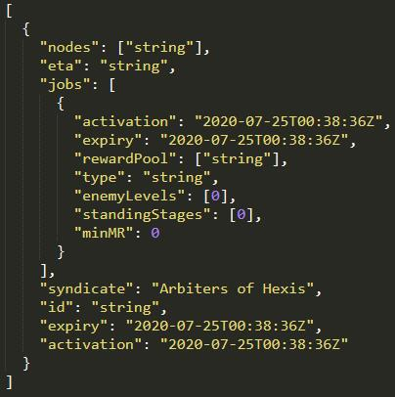

**数据参数：**

|  |  |  |
| --- | --- | --- |
| 字段名 | **数据类型** | **说明** |
| nodes | array | 节点 |
| eta | string | 预计结束时间 |
| jobs | array | 任务列表 |
| syndicate | string | 集团名称 |
| id | string | 事件ID |
| expiry | string | 事件结束时间 |
| activation | string | 事件开始时间 |

**“jobs”字段内参数：**

|  |  |  |
| --- | --- | --- |
| 字段名 | **数据类型** | **说明** |
| activation | string | 任务开始时间 |
| expiry | string | 任务结束时间 |
| rewardPool | array | 奖励池 |
| type | string | 任务类型 |
| enemyLevels | array | 敌人等级 |
| standingStages | array | （未知） |
| minMR | number | （未知） |

#### （8）get_conclave_challenge() （未开发）

#### （9）get_darvo_daily_deal()

获取Darvo的每日特惠内容，API链接为：

<https://api.warframestat.us/pc/dailyDeals>

**数据示例：**

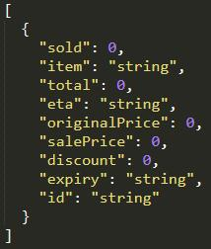

**数据参数：**

|  |  |  |
| --- | --- | --- |
| 字段名 | **数据类型** | **说明** |
| sold | number | 已出售数量 |
| item | string | 出售的物品名称 |
| total | number | 出售总数 |
| eta | string | 预计结束时间 |
| originalPrice | number | 原价 |
| salePrice | number | 售价 |
| discount | number | 折扣百分比 |
| expiry | string | 售卖结束时间 |
| id | string | 事件ID |

#### （10）get_orb_mission()

获取奥布山谷赏金内容，API链接为：

<https://api.warframestat.us/pc/syndicateMissions>

奥布山谷赏金内容来源于集团任务API，从中提取出含有”syndicate”:“Solaris United”字段的即为奥布山谷赏金。

数据示例及数据参数参考：[（7）get_cetus_mission()](#_（7）get_cetus_mission())

#### （11）get_events()

获取事件活动内容，API链接为：

<https://api.warframestat.us/pc/events>

**数据示例：**

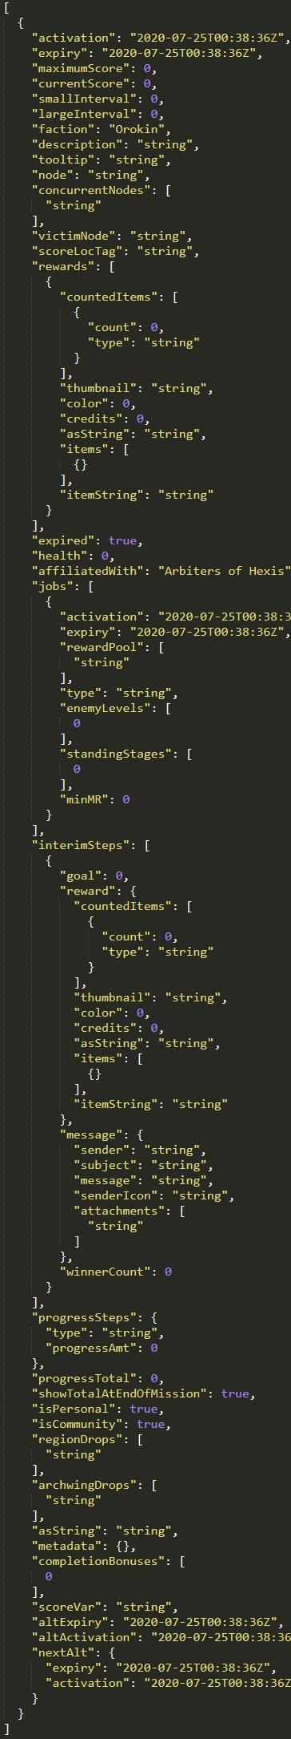 

**数据参数：**

|  |  |  |
| --- | --- | --- |
| 字段名 | **数据类型** | **说明** |
| activation | string | 事件开始时间 |
| expiry | string | 事件结束时间 |
| maximumScore | number | 分数上限 |
| currentScore | number | 目前分数 |
| smallInterval | number | （未知） |
| largeInterval | number | （未知） |
| faction | string | 敌人派系 |
| description | string | 事件描述 |
| tolltip | string | 事件副描述 |
| node | string | 节点 |
| concurrentNodes | array | 其它节点列表 |
| victimNode | string | 牺牲节点 |
| scoreLocTag | string | 分数标签 |
| rewards | array | 主要奖励表 |
| expired | boolean | 事件是否到期 |
| health | number | 剩余生命值 |
| affiliatedWith | string | 事件陪同集团 |
| jobs | array | 事件任务 |
| interimSteps | array | 阶段目标内容 |
| progressSteps | dict | 阶段进度 |
| progressTotal | number | 总进度 |
| showTotalAtEndOfMission | boolean | 任务结束时是否显示总数 |
| isPersonal | boolean | 是否为个人任务 |
| isCommunity | boolean | 是否为团队任务 |
| regionDrops | array | 地区掉落列表 |
| archwingDrops | array | 空战掉落列表 |
| asString | string | 掉落总表 |
| metadata | dict | （未知） |
| completionBonuses | array | 事件完成额外奖励 |
| scoreVar | string | 分数 |
| altExpiry | string | 事件切换结束时间 |
| altActivation | string | 事件切换开始时间 |
| nextAlt | dict | 下一事件切换时间表 |

#### （12）get_fissures()

获取虚空裂缝任务内容，API链接为：

<https://api.warframestat.us/pc/fissures>

**数据示例：**

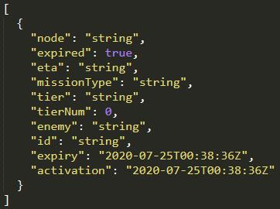

**数据参数：**

|  |  |  |
| --- | --- | --- |
| 字段名 | **数据类型** | **说明** |
| node | string | 节点 |
| expired | boolean | 是否到期 |
| eta | string | 预计结束时间 |
| missionType | string | 任务类型 |
| tier | string | 关联遗物级别名称 |
| tierNum | number | 关联遗物级别 |
| enemy | string | 敌人类型 |
| id | string | 事件ID |
| expiry | string | 结束时间 |
| activation | string | 开始时间 |

#### （13）get_flash_sales() （未开发）

#### （14）get_global_upgrades() （未开发）

#### （15）get_invasions()

获取入侵任务内容，API链接为：

<https://api.warframestat.us/pc/invasions>

**数据示例：**

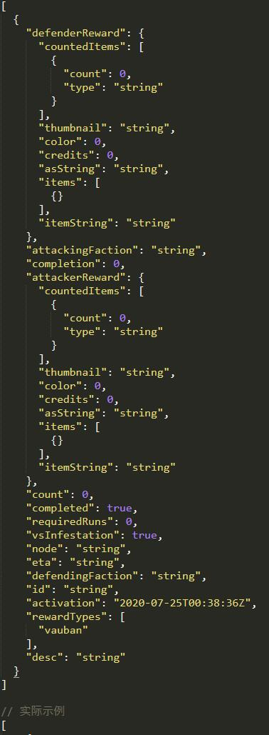 

**数据参数：**

|  |  |  |
| --- | --- | --- |
| 字段名 | **数据类型** | **说明** |
| defenderReward | dict | 防守方奖励 |
| attakingFaction | string | 攻击方派系 |
| completion | number | 完成百分比 |
| attakerReward | dict | 攻击方奖励 |
| count | number | 攻击次数计数 |
| completed | boolean | 是否已完成 |
| requiredRuns | number | 要求参与次数 |
| vsInfestation | boolean | 是否为对抗I系怪物 |
| node | string | 节点 |
| eta | string | 预计结束时间 |
| defendingFaction | string | 防守方派系 |
| id | string | 事件ID |
| activation | string | 开始时间 |
| rewardTypes | array | 奖励类型 |
| desc | string | 任务描述 |

其中，字段 count 、 requiredRuns 、 completion有如下关系：

(requiredRuns+count)/2/requiredRuns=completion

可得出：

attaker_rest_time=requiredRuns-count

defender_rest_time=requiredRuns+count

#### （16）get_construction_progress() （未开发）

#### （17）get_kuva() （未开发）

#### （18）get_news() （未开发）

#### （19）get_nightwave() （未开发）

#### （20）get_persistent_enemy() （未开发）

#### （21）get_riven_statistic() （未开发）

#### （22）get_sentient_outpost() （未开发）

#### （23）get_sactuary() （未开发）

#### （24）get_sortie() （未开发）

#### （25）get_syndicate_mission()

获取集团任务内容，API链接为：

<https://api.warframestat.us/pc/syndicateMissions>

集团任务内容来源于集团任务API，从中提取出含有下列集团特定字段的即为集团任务。

|  |  |  |
| --- | --- | --- |
| 字段名 | **字段值** | **对应集团** |
| syndicate | Steel Meridian | 钢铁防线 |
| Arbiters of Hexis | 均衡仲裁者 |
| Cephalon Suda | 中枢苏达 |
| Perrin Sequence | 佩兰数列 |
| Red Veil | 血色面纱 |
| New Loka | 新世间 |

数据示例及数据参数参考：[（7）get_cetus_mission()](#_（7）get_cetus_mission())

#### （26）get_void_trader() （未开发）

#### （27）get_arcane_enhancement() （未开发）

#### （28）get_rest_time(expiry)

传入GMT时区结束时间，获取当前GMT时区时间并计算获得时间差，返回时间差字符串。